命名规范：

类名：首字母大写，单词和单词之间首字母大写

函数名 变量名称 首字母小写 ，单词和单词之间首字母大写。

注释 ctrl + /

运行 ctrl + r

编译 ctrl + b

对象树：qt的对象树使得每当删除父类的时候，会自动将包含的子对象全部析构。使得资源的回收非常方便。对象树≠派生树！

信号和槽的优点：松散耦合-信号发送端和信号接收者，本身是没有关联的，通过connect连接在一起。

Connect (MyBtn,&QPushButton::clicked,this,&Qwidget::Close);

如果说信号和槽的函数出现了重载，那需要提前使用函数指针指明调用的重载的是哪个函数类型。

胡工给的demo无法运行的原因：

！要使用MSVC2022来运行！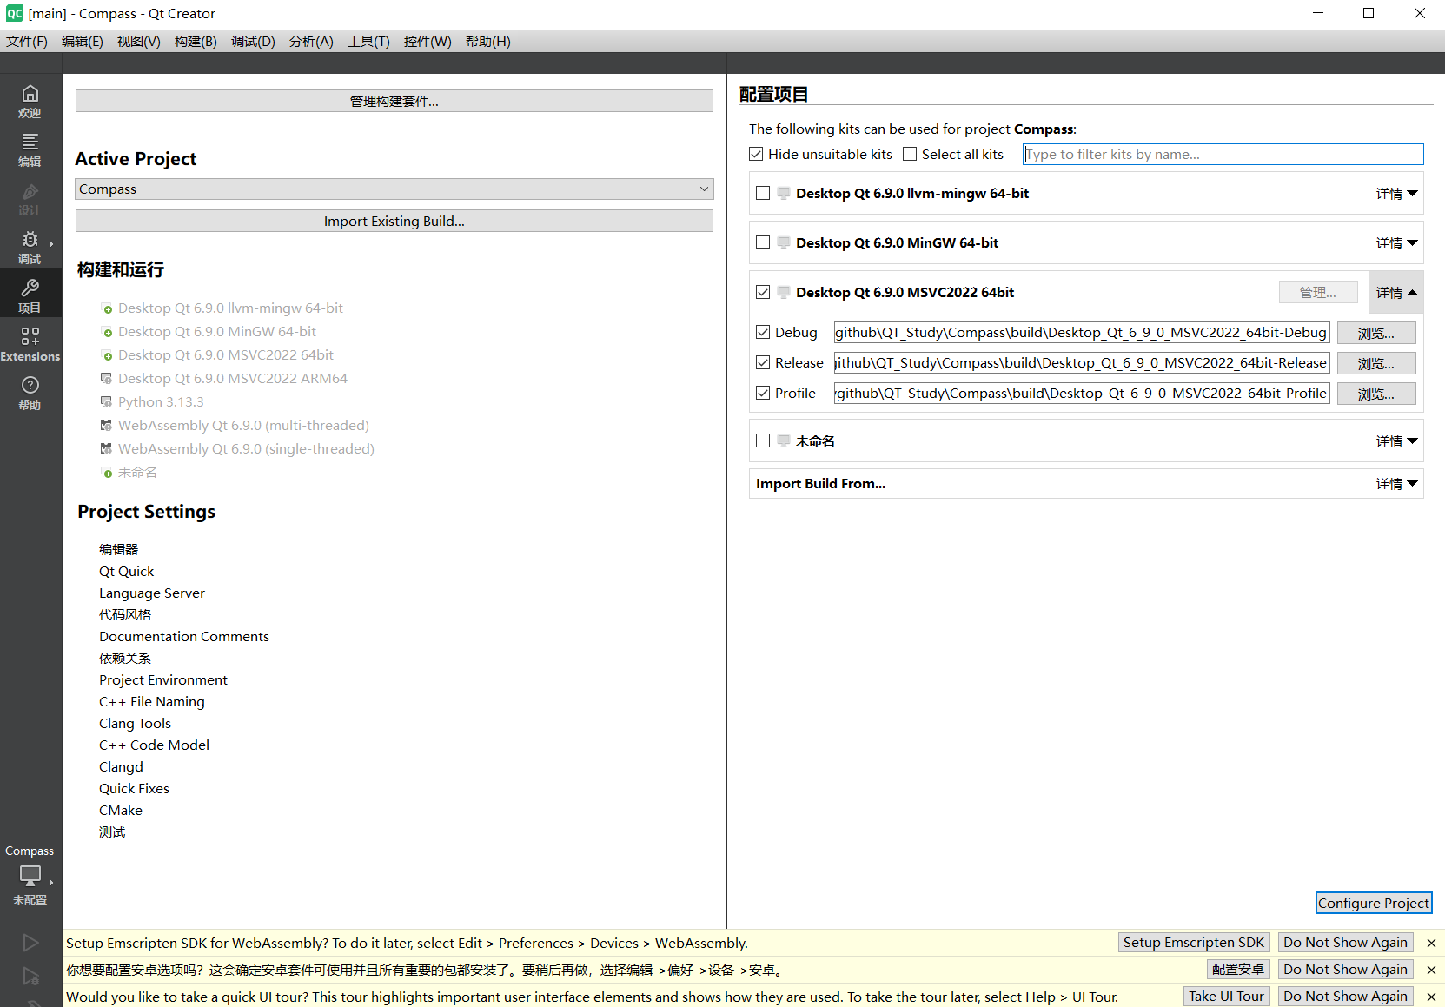

#### ****3. 代码示例与执行顺序​**​**

以下示例演示了初始化列表的运作流程：

cpp

复制

class Base {public:

Base(int a) { */* 基类构造逻辑 */* } *// 基类构造函数需要参数*

};

class Derived : public Base {private:

int m_y; *// 派生类成员变量*public:

*// 初始化列表：先调用基类构造，再初始化成员变量*

Derived(int x, int y) : Base(x), m_y(y) {

*// 构造函数体最后执行*

}

};

​****​执行顺序​****​：

1. ​****​基类构造​****​：Base(x) 先执行，参数 x 来自 Derived(int x, y)。
2. ​****​成员初始化​****​：m_y(y) 直接初始化成员变量，参数 y 来自构造函数参数。
3. ​****​构造函数体​****​：最后执行，处理其他逻辑

**2**

**7**

1. 。

!实用vscode创建项目，默认并不是qmake，而是cmake，而且会有问题导致编译出的项目运行时，显示中文错误，应当使用qt creator来新建项目，然后通过vs导入来打开.pro文件，这样才是正确的编辑方式。

QT中新添加到项目中，会自动加入.pro项目包含，不需要手动添加文件又添加到项目包含。

数

自己明天任务:

1. 做出来两个按钮，并且互动，点击可以更改字符等等
2. 使用信号和槽和lambda表达式，能够通过这几个特性达到互动的效果。例如，开启按钮、关闭按钮，分别能独立创建、关闭另一个按钮。